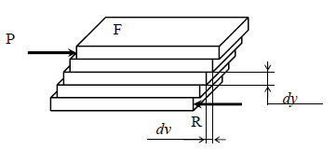

Рисунок 2 – Зсув матеріалу між двома пластинами в’язкодеформуючого матеріалу

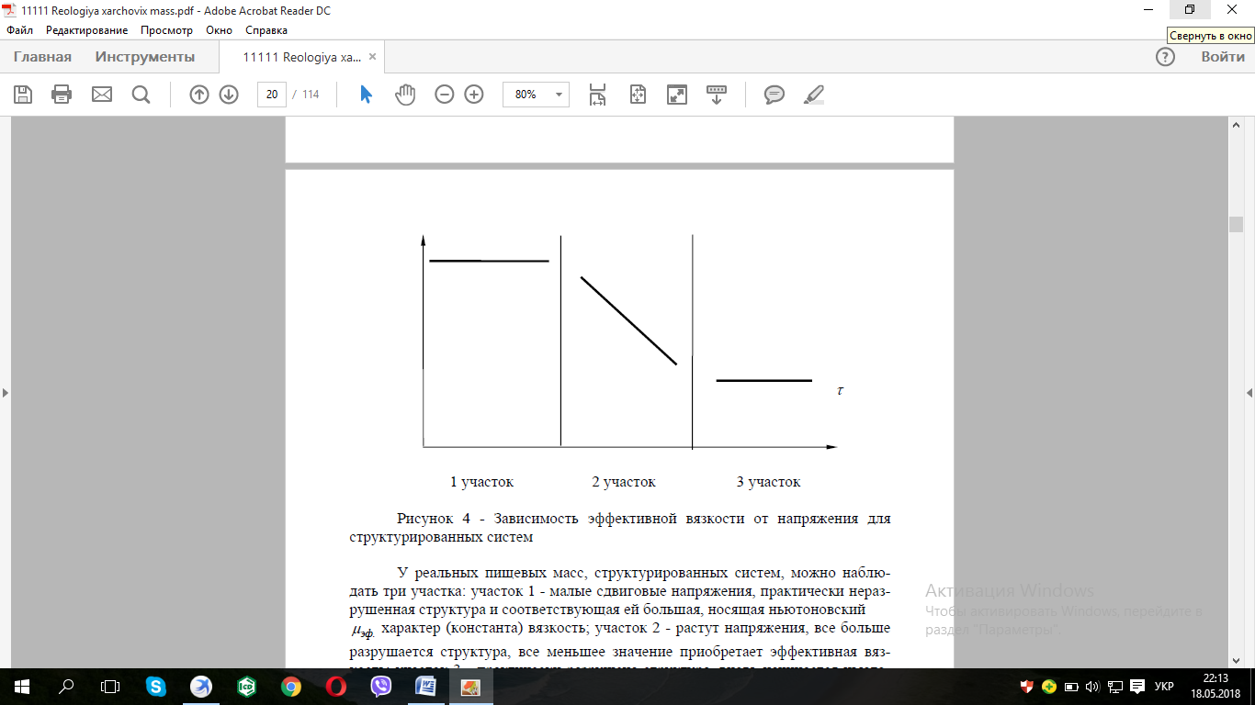
1 ділянка | 2 ділянка | 3 ділянка

Рисунок 3 – Залежність ефективної в’язкості від напруги структурованих систем
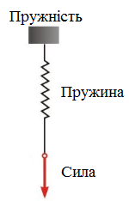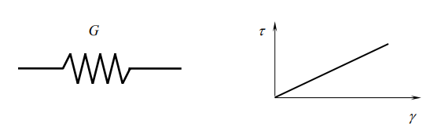

Рисунок 4 – Механічна модель ідеально пружного тіла Гука
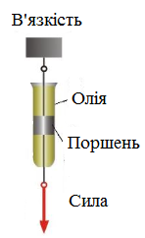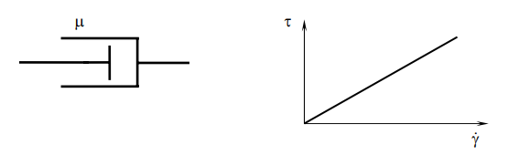
Рисунок 5 – Механічна модель ідеально в’язкого тіла Ньютона
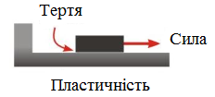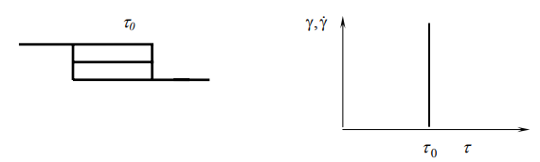
Рисунок 6 – Механічна модель ідеально пластичного тіла Сен-Венана-Кулона

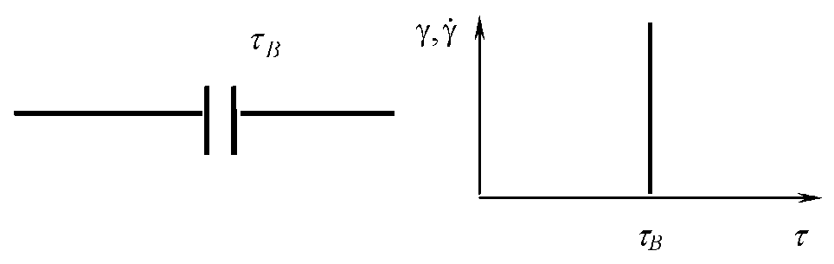
Рисунок 7 – Механічна модель тіла Ренкіна

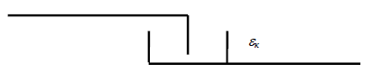
Рисунок 8 – Механічна модель тіла Пелега

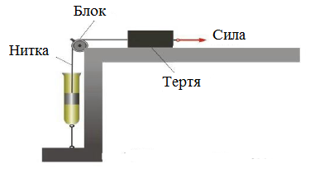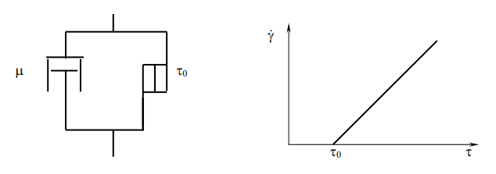

Рисунок 9 – Механічна модель в’язко-пластичного тіла Шведова-Бінгама

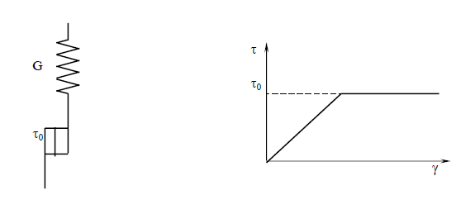
Рисунок 10 – Механічна модель пружно-пластичного тіла

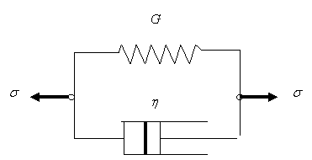
Рисунок 11 – Механічна модель тіла Кельвіна
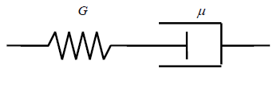
Рисунок 12 − Механічна модель тіла Максвелла

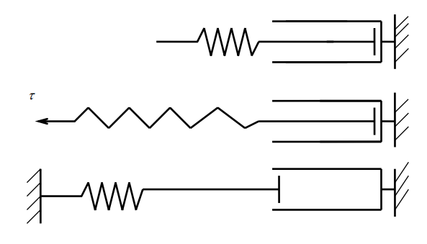
Рисунок 13 – Механічна інтерпретація явища релаксації напружень в тілі Максвелла
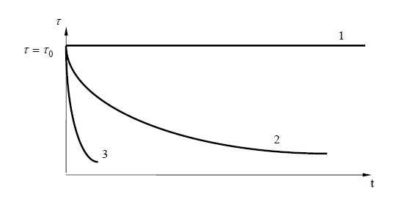

Рисунок 14 − Графік релаксації напруг в тілі Максвелла при різних значеннях n
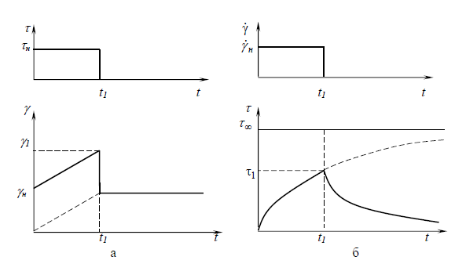
Рисунок 15 – Графіки поведінки тіла Максвелла при додатку постійної напруги (а) і постійної швидкості зсуву (б)

